Lp | Nazwa asortymentu | ilość | Cena jednostkowa netto | Stawka podatku VAT podana w % | Cena jednostkowa brutto | Wartość brutto (3x6) |  | Producent | Model
1 | 2 | 3 | 4 | 5 | 6 | 7 |  | 8 | 9
1. | REGAŁ MAGAZYNOWY, wymiary: wys. min 180 cm/maks. 200 cm, szerokość min 120 cm/maks. 150 cm, głębokość min 60 cm/ maks. 80 cm. Wyposażony w 5 pólek, obciążenie min 50kg/ na półkę  dostawa: Zarząd w Katowicach CBŚP, ul. Lompy 19, 40-038 Katowice | 2 szt.
2. | WIESZAK NA ODZIEŻ przyścienny z 2 łukami i półką ( możliwość montażu do ściany) wymiary szer. 100 cm, wys. 200 cm, gł. min 30 cm.  Zbudowany na bazie systemu rurowo-kulowego, przekrój rury: fi25, grubość ścianki: 1mm  kolor: chrom; łuki - 2 sztuki o głębokości 100cm i szerokości 100cm (długość łuku 170cm)  Zdjęcie poglądowe:  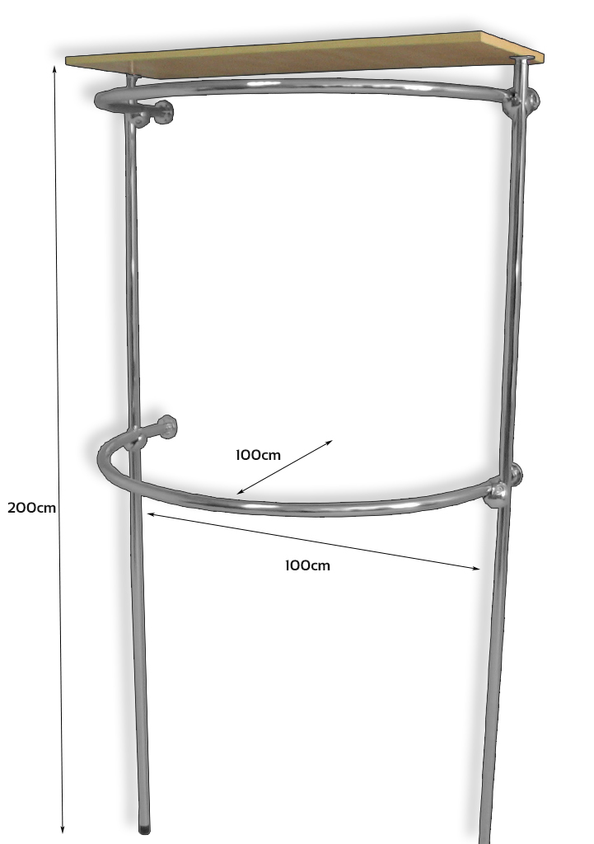  dostawa: Zarząd w Katowicach CBŚP, ul. Lompy 19, 40-038 Katowice | 1 szt.
3. | REGAŁ MAGAZYNOWY METALOWY  WYMIARY: zewnętrzne regału: szer. 1000 mm, gł. 700 mm, wys.2000 mm Opis: Regał metalowy uniwersalny z atestem PZH oraz atestem higienicznym HK/W/0370/02/2011 w zakresie malowania farbami i atest wytrzymałościowy - obciążenie. Cztery kątowniki (słupki) wzmocnione wykończone  stopką szer. 30 mm x 30 mm, 5 półek utrzymujących obciążenie min. 150 kg każda; całkowite obciążenie regału 1000 - 1250 kg półki wyposażone w ograniczniki boczne i tylne ( 5 kpl po jednym do każdej z półki), możliwość regulacji zawieszenia wysokości każdej półki  kolor: popiel  dostawa: Laboratorium Kryminalistyczne KWP w Katowicach ul. Lompy 19, 40-038 Katowice | 4 szt.
4. | REGAŁ MAGAZYNOWY METALOWY  WYMIARY: zewnętrzne regału: szer. 900 mm, gł. 500 mm, wys.2000 mm Opis: Regał metalowy uniwersalny z atestem PZH oraz atestem higienicznym HK/W/0370/02/2011 w zakresie malowania farbami i atest wytrzymałościowy - obciążenie. Cztery kątowniki (słupki) wzmocnione wykończone  stopką szer. 30 mm x 30 mm, 5 półek utrzymujących obciążenie min. 150 kg każda; całkowite obciążenie regału 1000 - 1250 kg półki wyposażone w ograniczniki boczne i tylne ( 5 kpl po jednym do każdej z półki), możliwość regulacji zawieszenia wysokości każdej półki  kolor: popiel  dostawa: Laboratorium Kryminalistyczne KWP w Katowicach ul. Lompy 19, 40-038 Katowice | 2 szt.
5. | SZAFA SKRYTKOWA -30 schowków – 4 SZT. szafa z blachy stalowej, z pełnymi drzwiami, z otworem na listy, zamykana na zamek cylindryczny (2 klucze) oraz z zamkiem centralnym (otwarcia całego skrzydła). Wymiary: szer. min. 760 mm, wysokość skrytki: nie mniej niż 11 cm, głębokość skrytek: min. 450mm, montowana podłogowo.  Kolor -jasny szary/szary.  dostawa: KMP Zabrze ul. 1-maja 10, 41-800 Zabrze  Zdjęcie poglądowe:  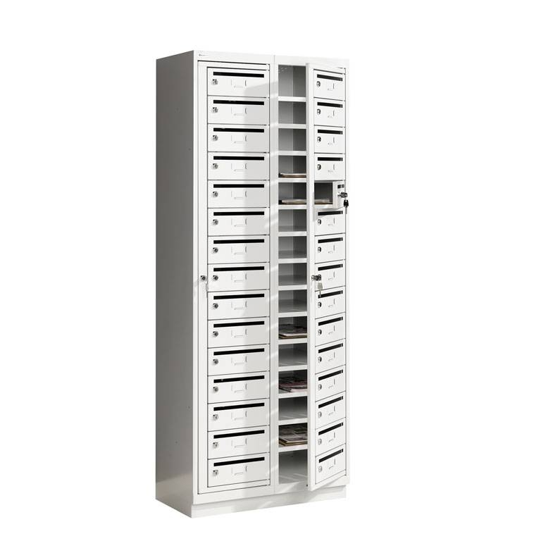 | 4 szt.
6. | SZAFA SKRYTKOWA -15 schowków szafa z blachy stalowej, z pełnymi drzwiami, z otworem na listy, zamykana na zamek cylindryczny (2 klucze) oraz z zamkiem centralnym (otwarcia całego skrzydła).Wymiary: szer. min. 380 mm, wysokość skrytki: nie mniej niż 11 cm, głębokość skrytek: min. 450mm, montowana podłogowo. Kolor: -jasny szary/szary.  dostawa: KMP Zabrze ul. 1-maja 10, 41-800 Zabrze | 1 szt.
7. | SZAFKA METALOWA NA KLUCZE – szafka z 15 przegródkami małymi o wymiarach100(s) x 50(w) x 120(g) i jednej przegródce dużej o wymiarach szer. 300 mm x wys. 80 mm x gl.130 mm Drzwi wykonane są z blachy stalowej o grubości 0.8mm. Na drzwiach przymocowane są haczyki na klucze. Wymiary szafki szerokość 351 mm x wysokość 420 mm x głębokość 140 mm  Zdjęcie poglądowe:  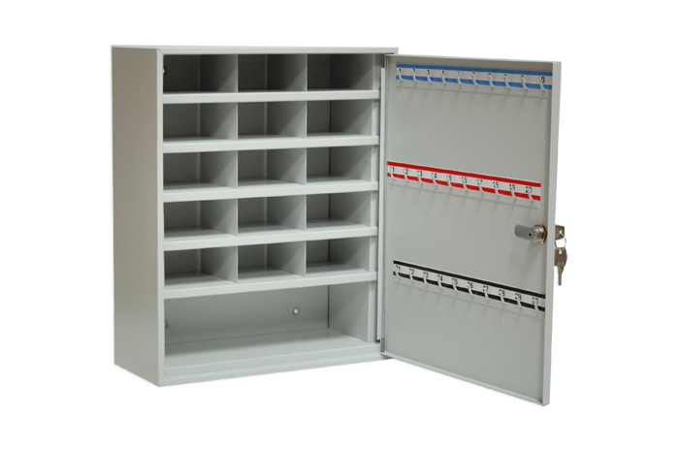  dostawa: Komisariat Policji w Szczyrku ul. Graniczna 1, 43-370 Szczyrk. | 1 szt
8. | SZAFKA METALOWA NA KLUCZE  Zamykana metalowa szafka na 15 kluczy wyposażona w zamek kluczowy. Szafka została wykonana z ocynkowanej blachy malowanej proszkowo, ilość haczyków na klucze min. 15, rodzaj drzwi- metalowe,  wymiary min. wysokość 200 mm x szer. 160 mm x głębokość 60 mm  Kolor jasnoszary, beżowy  Zdjęcie poglądowe:  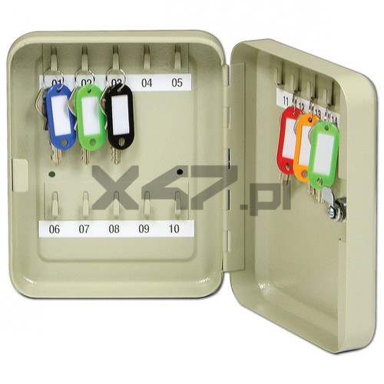  dostawa: Posterunek Policji w Wilkowicach, 43-365 Wilkowice,  ul. Parkowa | 1 szt
9. | SZAFKA NA KLUCZE - wykonana z blachy 0,8-1,2 mm, wyposażona w zamek cylindryczny, numerowane ruchome zawieszki z możliwością regulacji pionowej, Aluminiowe paski na haczyki, Otwory i śruby montażowe, Malowane proszkową farbą strukturalną.  Zdjęcie poglądowe:  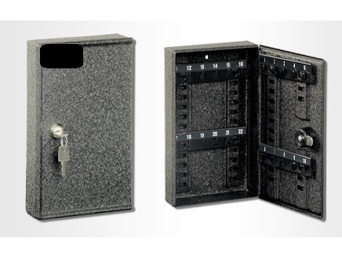  dostawa: Komisariat Policji w Szczyrku ul. Graniczna 1, 43-370 Szczyrk | 1 szt
10. | SZAFA METALOWA AKTOWA Z 1 SKARBCEM  WYMIARY: wys.. 1850mm-1990mm, szer. 800-850 mm, gł. 400-450mm,  Opis: dwudrzwiowa, zamykana atestowanym zamkiem kluczowym z dwoma kluczami: na całej szerokości szafy skarbczyk dwukomorowy, dwoje drzwi zamykane odrębnie zamkiem patentowym, pod skarbczykiem trzy przesuwne półki z możliwością regulacji ich wysokości: wyposażona w kołki do plombowania, miseczkę do plombowania pieczęci, malowana proszkowo  kolor popiel  dostawa: Posterunek Policji w Wilkowicach, 43-365 Wilkowice, ul. Parkowa | 1 szt
13. | WIESZAK STOJĄCY (UBRANIOWY)  Opis: wykonany z metalowej rury malowanej proszkowo, 8 ramion rozmieszczonych na rożnych wysokościach, dł. ramion max 200mm, min dł. ramion n80mm, na wysokości 1/3 od dołu uchwyt do umieszczenia parasoli, u dołu pojemnik na spływającą wodę, stabilna podstawa z 4 nogami  kolor – czarny  dostawa: Posterunek Policji w Wilkowicach, 43-365 Wilkowice, ul. Parkowa | 4 szt
SUMA POZYCJI: |  |  |  |  |  |  | ………………………………. brutto

…....................................................................…
pieczęć i podpis lub czytelny osoby uprawnionej
składania oświadczeń woli w imieniu Wykonawcy

